НУЖНО ВЫДЕЛИТЬ ЦВЕТОМ ВЕРНЫЙ ОТВЕТ

Определить концентрацию молекул газа при температуре t=20 градусов по Цельсию и давлении р=10000Па. Постоянная Больцмана kБ=1,389*10^-23Дж/К (пояснение: ^-возведение в степень)
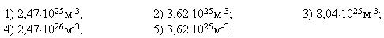
--------------------------------------------------------------------------------
2
3
1
4
5

КПД цикла, совершаемого рабочим телом тепловой машины, составляет 17%. Какое при этом количество теплоты передается холодильнику, если нагреватель передает рабочему телу за цикл количество теплоты, равное 1000Дж?
--------------------------------------------------------------------------------
470Дж
230Дж
170Дж
1170Дж
830Дж

Если м-молярная масса, m0 – масса молекулы, а V^2-средний квадрат скорости молекул идеального газа, имеющего температуру Т и давление Р, то концентрация молекул этого газа может быть вычислена по формуле (пояснение: ^-возведение в степень)
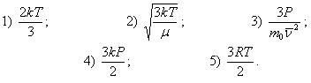
--------------------------------------------------------------------------------
3
4
5
1
2

По проводнику АБ протекает постоянный ток. Проводник помещен в однородное магнитное поле. Потенциал точки Б больше потенциала точки А, а направление силы Ампера F, действующей на проводник, указано на рисунке. При этом линии магнитной индукции магнитного поля направлены
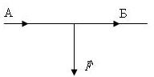
--------------------------------------------------------------------------------
вправо
перпендикулярно плоскости рисунка
влево
вверх
вниз

Электрон, обладая кинетической энергией, равной 1,6*10^-12Дж, движется по окружности в однородном магнитном поле с индукцией В=1,5Тл. Радиус окружности равен (пояснение: ^-возведение в степень)
--------------------------------------------------------------------------------
5мм
7мм
21мм
2мм
14мм

